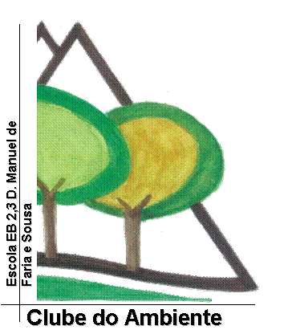

LISTAGEM DOS ALUNOS QUE PARTICIPARAM NO IX CONCURSO DE RECOLHA DE TAMPINHAS NO AGRUPAMENTO

Posição | Nome do aluno | Nº | Turma | Quantidade de tampinhas recolhidas
1 | CARINA ISABEL COSTA MATINHAS | 6 | 5º C | 87,500 KG
2 | PEDRO MIGUEL ALVES | 7 | 7º D | 86 KG
3 | RUI FILIPE TEIXEIRA SOUSA | 20 | 8ºC | 39 KG
4 | ANA BEATRIZ ALVES RIBEIRO | 1 | 8º A | 25 KG
5 | JOANA CATARINA PRATA GOMES | 8 | 6º C | 15,800KG
6 | CRISTINA ISABEL RIBEIRO SOUSA | 7 | 9º E | 12,500 KG
7 | ISABELA CATARINA FERNANDES TEIXEIRA | 13 | 6º G | 10 KG
8 | RITA LOPES OLIVEIRA FREITAS | 25 | 9º E | 6,5 KG
9 | LEONEL ANTONIO VALE MAGALHAES | 3 | 5º F | 3,600 KG
10 | RAFAELA SOUSA RODRIGUES | 21 | 5º G | 3 KG
11 | HUGO FERNANDO RIBEIRO BARROS | 26 | 5º A | 2,400 KG
12 | PATRICIA JESUS OLIVEIRA PINTO | 24 | 5ºG | 2,200 KG
13 | TIAGO JOSÉ FONSECA FERREIRA | 20 | 6º C | 2 KG
14 | JOANA PINTO DA CUNHA | 11 | 5ºG | 1,750 KG
15 | ANA MARGARIDA GIL MOREIRA | 1 | 5º G | 1,700 KG
16 | MARIA LUÍSA BERNARDO MOREIRA | 16 | 6ºC | 1,600 KG
17 | CLAUDIA FILIPA PINTO TEIXEIRA | 3 | 7º B | 1,500 KG
18 | SARA PATRICIA TEIXEIRA MAGALHÃES | 19 | 8º D | 1,400 KG
19 | BARBARA RAFAELA PINTO LOPES MATIAS | 7 | 5º B | 1 KG
20 | ANA BEATRIZ PINTO CARVALHO | 4 | 6º B | 0,800 KG
21 | BARBARA INES FERREIRA | 3 | 5º D | 0,700 KG
22 | LEONOR BOTELHO TEIXEIRA | 17 | 5º G | 0,600 KG
TOTAL |  |  |  | 306,55 KG

A Coordenadora da Eco-Escola, O Diretor

_______________________ ________________________
Lúcia Faria António Carvalho de Sousa

